SD1 : PARTIE « PC » (18 points)

A Liste chaînée (6 points)

Pour l’examen, nous vous avons fourni une interface FileAttenteSD.

Cette file n’accepte pas de doublons.
Elle propose les méthodes classiques sur les files : enfile() et defile().
Il est possible de l’itérer.

Choix d’implémentation :

La file est implémentée via une liste simplement chaînée sans sentinelle.
Les ajouts se font en queue et les retraits en tête.

Pour éviter de devoir parcourir la liste pour vérifier l’existence d’un élément, on utilise un ensemble. Cet ensemble contient tous les éléments présents dans la file.

Dans l’exemple suivant, 3 éléments ont été ajoutés dans la file d’attente.
D’abord elt1, ensuite elt2 et enfin elt3.
C’est elt1 qui sera « le premier servi ».

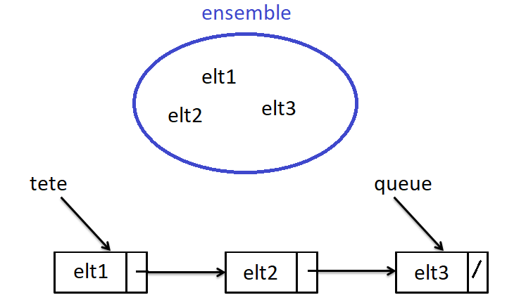

Vous allez compléter la classe FileAttenteSDImpl qui implémente l’interface FileAttenteSD.
Cette classe possède comme attribut le nœud tete, le nœud queue et un ensemble de type HashSet<E>.
Cette classe contient 2 classes internes : Nœud et IterateurImpl

Il vous reste plusieurs méthodes à implémenter : enfile(), defile() ainsi que le constructeur et les méthodes hasNext() et next() de la classe interne IterateurImpl.

Respectez la JavaDoc (reprise dans l’interface) et l’implémentation choisie.
Vous ne pouvez pas introduire d’autres méthodes que celles présentes.

Pour vos tests, utilisez la classe TestFileAttenteSDImpl.
B ABR (5 points)

On va placer les prénoms (String) des enfants nés en 2024 dans un ABR.

Il s’agit d’un arbre de recherche avec les caractéristiques suivantes :

La descendance gauche d’un nœud ne contient que des prénoms inférieurs (selon l’ordre alphabétique) au prénom de ce nœud.

La descendance droite d’un nœud ne contient que des prénoms supérieurs (selon l’ordre alphabétique) au prénom de ce nœud.

La stratégie utilisée pour gérer les doublons est d’utiliser un compteur.
Chaque nœud contient donc un prénom et son nombre d’occurrences (>0) :

// classe interne
public class Noeud {
private String prenom;
private int nombreOccurrences;
private Noeud gauche;
private Noeud droit;
}

Rappel :
La classe String implémente l’interface Comparable. Elle possède donc la méthode compareTo(). Cette méthode procède à une comparaison selon l’ordre alphabétique.

Voici un exemple d’un tel arbre :

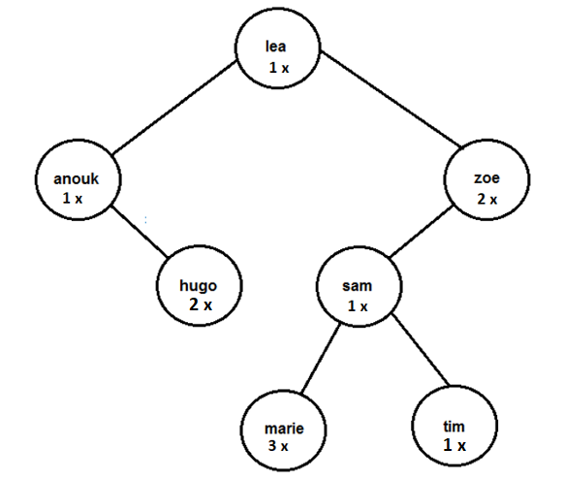

Cet arbre contient les prénoms de 11 enfants. On compte 7 prénoms différents.

On vous demande de compléter la classe ABRPrenoms.

Cette classe contient la classe interne : Nœud.
Cette classe possède comme attribut le nœud racine.

Respectez bien la JavaDoc et l’implémentation imposée.

Pour programmer des méthodes de façon récursive, il vous est permis, bien sûr, d’introduire d’autres méthodes (private).

La classe TestABRPrenoms permet de tester vos méthodes avec les arbres repris dans le document ABRTestes.

Voici les 3 méthodes à compléter. Elles doivent être implémentées de façon récursive :

La méthode nombreEnfants() qui calcule le nombre d’enfants.

Pour l’ABR donné en exemple, cette méthode devrait renvoyer 11.

La méthode contient(String prenom)qui vérifie la présence du prénom dans l’ABR.

La méthode toArrayList() qui construit une liste de type ArrayList avec les prénoms des enfants
Cette liste doit contenir autant de prénoms qu’il y a d’occurrences d’un prénom.
Cette liste doit être triée selon l'ordre alphabétique

Pour l’ABR donné en exemple, après construction, la liste de prénoms devrait donc contenir (dans cet ordre) :

anouk hugo hugo lea marie marie marie sam tim zoe zoe

C API JAVA : Application FlexOffice (7 points)

À la suite de l’extension du télétravail, de nombreuses entreprises ont choisi de proposer moins de bureaux que d’employés.
L’organisation en « flex office » ou « bureau à la demande » fait qu’aucun bureau n’est affecté individuellement.
L’employé est un SBF (sans bureau fixe).
Il ne va donc pas occuper, chaque fois qu’il est présent dans l’entreprise, le même bureau.
Questions :
Comment va se passer les attributions des bureaux ?
Comment savoir si un employé est présent ?
Où le retrouver ?
…

Une société vous demande votre aide pour informatiser sa solution.

Comme les occupations des bureaux seront différentes d’une journée à l’autre, l’employé devra faire une demande de bureau pour chaque journée où il sera présent.
Pour occuper un bureau, l’employé peut en réserver un la veille ou se voir en attribuer un automatiquement le jour même.

Phase 1 (la veille) :
L’employé peut choisir le bureau qu’il désire occuper. Il faut, bien sûr, que ce bureau ne soit pas déjà pris.

Phase 2 (le jour même)
L’employé ne peut plus choisir un bureau en particulier. S’il en reste de disponibles, il se le verra attribuer de façon automatique.

La classe FlexOffice que vous allez compléter enregistre les demandes de bureaux d’une journée et permet de savoir quel bureau est occupé par qui et inversement.

Voici l’implémentation qui a été choisie :

Dans le cadre de l’examen, nous n’allons pas introduire de classe Employe et de classe Bureau.
L’employé sera représenté par un String.
Le bureau sera représenté par son numéro (int). La numérotation des bureaux commence à 0.

Le constructeur de la classe reçoit comme paramètres le nombre de bureaux et une table (String) avec les employés. Seuls ces employés ont le droit d’occuper des bureaux.

Ex :
tableEmployes
sam | lea | tim | zoe | mia | ali | eve | max

Les occupations seront enregistrées dans une table de String.
Chaque case correspond à un bureau.

Au départ, cette table ne contiendra que des null.
On y placera, au fur et à mesure des demandes, les employés.

Un employé ne peut demander qu’un bureau.
Pour chaque employé, on retient le numéro de bureau qu’il occupe ou -1 s’il n’occupe aucun bureau.
On associe donc à chaque employé, un numéro de bureau ou -1.
C’est un map qui permet de retenir tout cela.

Pour ce map, on utilise un objet de la classe HashMap<String,Integer>.

La phase est un attribut de la classe. Elle est initialisée à 1.

Lors de la phase 2, les bureaux sont attribués de façon automatisée.
Pour ce faire, les numéros des bureaux libres seront placés dans une pile.
Pour cette pile, on utilise un objet de la classe ArrayDeque<Integer>.

Exemple :

Au départ :

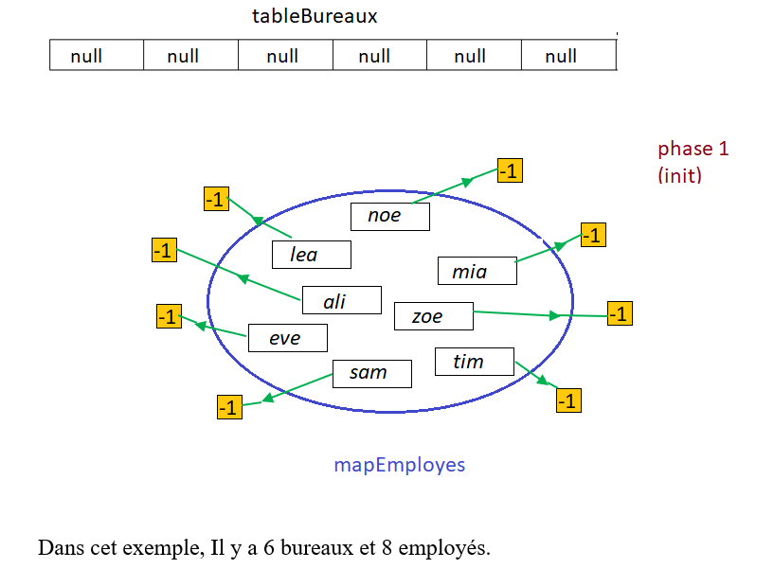

A la fin de la phase 1 :

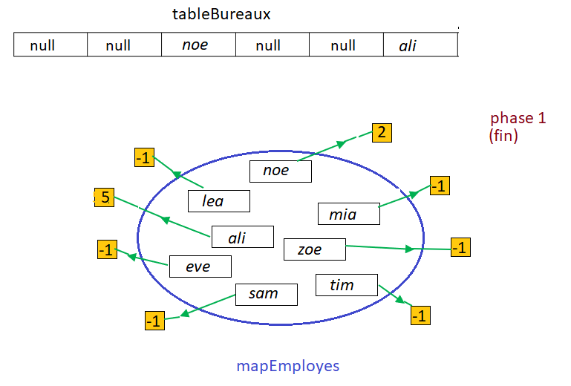

Le bureau 2 est occupé par noe et le bureau 5 est occupé par ali.

Au début de la phase 2 :
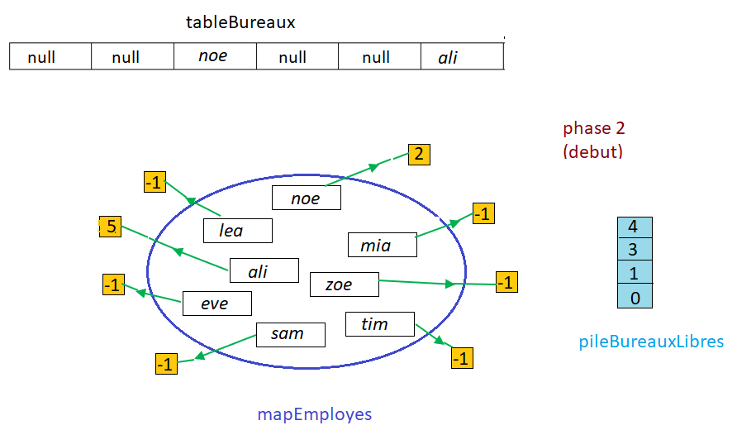
Le bureau 2 est occupé par noe et le bureau 5 est occupé par ali.
Les autres bureaux sont libres.
Les bureaux seront attribués automatiquement selon l’ordre : 4 puis 3 puis 1 puis 0.
Complétez la classe FlexOffice en respectant bien la JavaDoc et les choix d’implémentation imposés ci-dessus.
Il vous reste à compléter le constructeur ainsi que les méthodes reserverLaVeille(), retrouverBureauEmploye(), changerPhase() et attribuerAutomatiquement().

La classe GestionFlexOffice va vous servir pour tester la classe FlexOffice.
Les menus proposent « afficher tout ». C’est pratique pour débuguer.
Vous pouvez modifier cette classe.
Mais ne perdez pas de temps à l’améliorer. Cette classe ne sera pas évaluée.

Lors de vos tests, pour éviter de devoir chaque fois encoder toute une séquence de commandes identiques, on vous conseille de les encoder dans un fichier. La classe MonScanner permet de passer de l’encodage via fichier à l’encodage manuel. On vous a fourni le fichier InputFlexOffice.txt qui permet la configuration d’une gestion de 6 bureaux avec 8 employés : sam, lea, tim, zoe, mia, ali, eve et max.

